令和5年度
「認定訪問マッサージ師」「認定機能訓練指導員」講習会のご案内
～利用者に望まれる訪問マッサージ師・機能訓練指導員を目指そう～

本事業は、多くの皆様のご理解とご協力のもと、設立運営から第12回(12年目)を迎えることができました。日本で活躍されている意識の高い、あん摩マッサージ指圧師の先生方が数多く本講習を受けられ、最新の知識と技術を修得の上、日常臨床のさらなるグレードアップをされておられます。
さて、平成30年4月に介護保険制度の改正により、はり師・きゅう師が6カ月間の勤務実績があれば、機能訓練指導員として認められました。厚生労働省老健局との協議にて、はり師・きゅう師の機能訓練指導員としての資質向上の研修は、業界で責任をもって行うことが約束事となっております。そこで、今まで「認定訪問マッサージ師」講習会の長年に渡る実績を基に、既存のプログラムの内容を活かして「認定機能訓練指導員」講習会を昨年度より同時開催いたします。
今後、業界の将来を見据え、厚生労働省や医師会・社会保障審議会にも好印象をもっていただくためにも、必要不可欠な講習会となりますので、多くの皆様の御参加をお待ちしております。尚、本講習会は（公財）東洋療法研修試験財団の生涯研修認定講習会となっております。
ご希望の先生方は何卒趣旨並びに認定を受けるまでの要件をご理解いただき、ご応募願います。

この制度は7団体（※1、以下「構成団体」）により「認定訪問マッサージ師制度」「認定機能訓練指導員」として創設致しました。
本制度は、合計30単位（1単位45分、基礎講義14単位、実技講習16単位）の講習を受講した方に「認定証」を発行（5年間有効）します。
なお、構成団体の何れかに所属されている免許取得者が受講の対象となりますが、所属していない免許所持者も受講が可能です。

※１）構成団体
（一社）日本東洋医学系物理療法学会、（公社）全日本鍼灸マッサージ師会
（公社）全国病院理学療法協会、（社福）日本視覚障害者団体連合
（公社）日本あん摩マッサージ指圧師会、（公社）東洋療法学校協会
日本理療科教員連盟

講習会概要
講習会は基礎講義と実技講義の2本立てとなります。
Ⅰ.基礎講義
≪講習日程≫（2日間）
令和5年11月25日（土）12：00～17：35
11月26日（日） 9：00～15：35

≪講義内容≫
①高齢者の医療と倫理 2単位 ②高齢者の心理 2単位
③介護予防・体力測定法 1単位 ④高齢者の合併症とリスク管理 2単位
⑤療養費の扱いと同意書 2単位 ⑥初期評価・報告書・施術録の書き方 2単位
⑦介護保険制度における機能訓練指導員の役割
～アセスメントと実施計画書の書き方～ 3単位

Ⅱ.実技講義
≪講義日程≫（2日間）
令和6年2月3日(土) 10：30～18：00
2月4日(日) 8：50～17：50

≪講義内容≫
①関節可動域検査 2単位 ②筋力検査 2単位
③日常生活動作検査 2単位 ④機能回復訓練・高齢者の体力測定 10単位
＜既に認定訪問マッサージ師の認定資格をお持ちの方へ＞
既に「認定訪問マッサージ師」の認定資格をお持ちの方で、今回「認定機能訓練指導員」の
講習会を受講する方は、以下の講義が必修科目となります。
尚、必修科目以外の全ての科目が受講可能ですので、お時間のある方は是非他の講義も
受講してください。必修科目以外の参加についての欠席等の連絡は必要ありません。

＜基礎講義＞（11月）P3参照
②「介護保険制度における機能訓練指導員の役割」（3単位、135分）
⑦「介護予防 体力測定法」（1単位、45分）

＜実技講義＞（2月）P4参照
⑥「機能回復訓練」（座学、902大教室、2単位、90分）
⑧「機能回復訓練」（実技Ⅱ、7階実技室、2単位、90分） ※⑦実技Ⅰは認定済
⑨「高齢者の体力測定」（実技、7階実技室、2単位、90分）

講習会詳細
＊講義の時間および担当講師については、都合により変更する場合があります。
変更がありましたら改めて連絡させていただきます。申し訳ありませんが、予めご承知おき下さい。

≪会場≫東京医療福祉専門学校（基礎講義・実技講義ともに）
住所：東京都中央区八丁堀1－11－11

①基礎講義
○令和5年11月25日（土）1日目
11:00～ 受付
11：55～12：00 開講の挨拶
12：00～13：30 ① 初期評価・報告書・施術録の書き方（2単位、90分）
講師：尾野 彰 先生
(公社)全日本鍼灸マッサージ師会 業務執行理事 学術委員
13：40～15：55 ② 介護保険制度における機能訓練指導員の役割（3単位、135分）
講師：長嶺 芳文 先生
(公社)全日本鍼灸マッサージ師会 副会長
※機能訓練指導員必修科目
16：05～17：35 ③ 療養費の扱いと同意書（2単位、90分）
講師：往田 和章 先生
(公社)全日本鍼灸マッサージ師会 保険委員長 副会長

○令和5年11月26日（日） 2日目
8:30～ 受付
9：00～10：30 ④ 高齢者の医療と倫理（2単位、90分）
講師：三橋 由佳 先生
のぞみ訪問看護リハビリテーションチーム登戸管理者 訪問看護認定看護師
10：40～12：10 ⑤ 高齢者の合併症とリスク管理 （2単位、90分）
講師：大越 教夫 先生
つくば国際大学 保健医療学部 教 授
13：10～14：40 ⑥ 高齢者の心理（2単位、90分）
講師：稲富 正治 先生
医療法人財団石心会 川崎幸クリニック
14：50～15：35 ⑦ 介護予防 体力測定法（1単位、45分）
講師：長嶺 芳文 先生
（公社）全日本鍼灸マッサージ師会 副会長
※機能訓練指導員必修科目

②実技講義
令和6年2月3日(土)
時限 | 時 間 | 科 目 | 単位 | 内 容 | 教室
09:50～受付（1階）
10:10～10:20開講式（902大教室）
10:20～10:25担当講師紹介
1 | 10:30～12:00 | ①身体機能評価Ⅰ  関節可動域測定（ROM－T）  (肩･肘･手、股･膝･足) | 2 | ① 目的  ② 測定方法  ③ 注意事項 | 902大教室
昼 食
2 | 13:00～14:30 | ②身体機能評価Ⅱ  徒手筋力検査（MMT）  (肩･肘･手、股･膝) | 2 | - 目的  - 測定方法  - 注意事項 | 902大教室
休憩・移動
3 | 14:50～16:20 | ③身体機能評価Ⅰ  関節可動域測定（ROM－T）  (肩･肘･手、股･膝･足) | 2 | - 実技 | 7階実技室
4 | 16:30～18:00 | ④身体機能評価Ⅱ  徒手筋力検査（MMT）  (肩･肘･手、股･膝) | 2 | - 実技 | 7階実技室

令和6年2月4日(日)
時限 | 時 間 | 科 目 | 単位 | 内 容 | 教室
 | 08:30～ | 受付
1 | 08:50～10:20 | ⑤身体機能評価Ⅰ  日常生活動作検査（ADL） | 2 | ① 目的  ② 測定方法  ③ 注意事項 | 902大教室
2 | 10:30～12:00 | ⑥機能回復訓練（座学）  関節可動域訓練  基本動作訓練  ※機能訓練指導員必修科目 | 2 | ①目的  ②用途  ③注意事項 | 902大教室
昼 食
3 | 13:00～14:30 | ⑦機能回復訓練（実技Ⅰ） | 2 | ①変形徒手矯正法  ②マッサージ法 | 7階実技室
4 | 14:40～16:10 | ⑧機能回復訓練（実技Ⅱ）  ※機能訓練指導員必修科目 | 2 | ①起居動作訓練  ②体位交換と良肢位  ③移乗動作訓練  ④立位歩行訓練  ⑤応用歩行訓練 | 7階実技室
5 | 16:20～17:50 | ⑨高齢者の体力測定  ※機能訓練指導員必修科目 | 2 | 体力測定の実際 | 7階実技室

講義実施方法
今年度は以下の方法で実施します。

①対面：50名まで
：実際に会場に来て頂き、講義を受講する。

②ライブ配信
：ご自宅などで、zoomに接続し、視聴する。
※事前にzoomのインストールが必要です。
※音声はＯＦＦ、カメラはＯＮにして頂き、zoomの画面にご自身のフルネームを
表示して下さい。
※開始時間前までに入室をお願い致します。

③オンデマンド配信
：対面およびライブ配信が叶わない方、当日参加者へ後日配信する
※講習会終了後、1週間以内に配信。(視聴期限は1週間とします)
※後日、講習会受講専用ページのURLを送付します(メールなど)。
※認定を希望される方は、講義中に講師から出される課題(キーワード)を
当会に提出したことを以て「出席扱い」とします。
未提出の方は、「欠席扱い」とし、認定致しません。

※実技講義について
実技講義については、対面およびオンデマンド配信を予定しております。
ご了承ください。実技講義の実施方法につきましては、開催が近くなってから
詳細をご連絡致します。

なお、講義に関する一切の資料・映像の権利は、東洋療法将来研究会に帰属するものです。当会が提供する情報、画像、音声等を、権利者の許可なく複製、転用、販売などの二次利用することを固く禁じます。ご了承ください。

募集要項
≪受講資格≫
①認定訪問マッサージ師講習会：あん摩マッサージ指圧師免許取得者
②認定機能訓練指導員講習会：はり師・きゅう師・柔道整復師・看護師
あん摩マッサージ指圧師 等 医療免許保有者

≪受講料≫
①どちらかの資格のみ希望（テキスト代・認定書代含む）
関連団体※会員：4万円
関連団体に所属していない非会員：8万円
新卒者：2万円
＊なお上記の受講料には宿泊費・昼食代は含みません。

②両方の資格を希望
上記①の金額にプラス1万円

※関連団体
（一社）日本東洋医学系物理療法学会、（公社）全日本鍼灸マッサージ師会
（公社）全国病院理学療法協会、（社福）日本視覚障害者団体連合
（公社）日本あん摩マッサージ指圧師会、（公社）東洋療法学校協会、日本理療科教員連盟

③既にどちらかの資格を保有
会員・非会員ともに2万円

≪申込方法≫
所定の「受講申込書」（以下「申込書」とする）を「認定訪問マッサージ師講習会」
ホームページ(下記記載)よりダウンロードし、必要事項を記入の上、申込み受付期間
を厳守してメールで下記事務局へ送って下さい。
それ以外の方法による申込は無効となりますのでご注意下さい。
※申し込みの際、申込書とは別に顔写真のデータ(JPEG形式)もメールで送付して下さい。
※メールでの申し込みが困難な場合は、事務局にお問い合わせ下さい。

≪募集受付期間≫
令和5年7月3日午前9時～同年8月27日午後5時まで(消印有効)
この日時以外に届いた申込は無効となりますのでご注意下さい。

≪受講者決定方法≫ 多数応募があった場合は、抽選により決定致します。
当選された方には、事務局より「受講票」（以下「受講票」とする）がメール配信
または郵送されますので、必要事項を記入の上、受講料を納入した銀行振り込みの
控えのコピーを受講票裏面に全面貼付し、下記の事務局までお送り下さい。なお、
抽選にもれた方にはその旨を通知させて頂きます。
※抽選結果は9月末までにはお知らせいたしますのでよろしくお願致します。

≪「受講申込書」送付先メールアドレス≫
〒360－0012
埼玉県熊谷市上之1777－4
（公社）埼玉県鍼灸マッサージ師会「認定訪問マッサージ師事務局」宛
メールアドレス：ninteihoumon@saitama-sams.or.jp

≪お問い合わせ先≫
（公社）埼玉県鍼灸マッサージ師会
〒360－0012 埼玉県熊谷市上之1777－4
電 話：048-525-3222
電話対応日時・月曜日～金曜日9:00～12:00、13:00～16:00

≪認定訪問マッサージ師講習会 ホームページ・アドレス≫
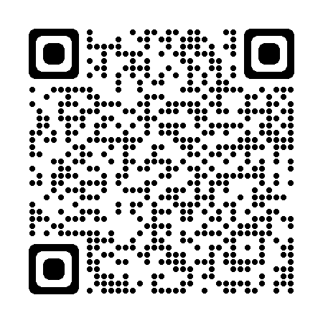
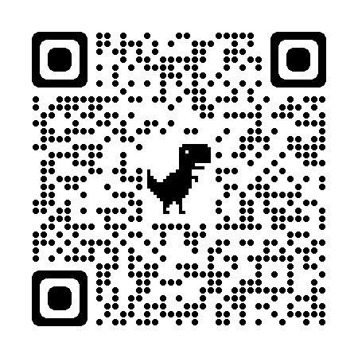
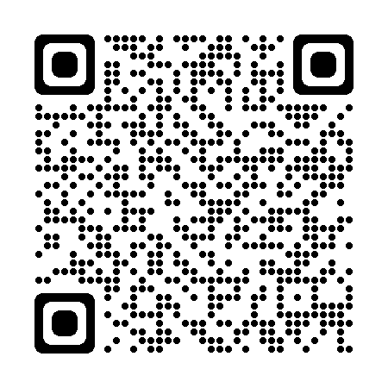
ＨＰのＱＲコード FacebookのＱＲコード TwitterのＱＲコード

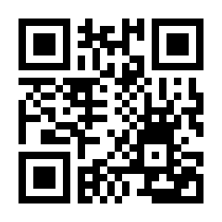

昨年度ダイジェスト動画(youtube)

以上

